安徽省外国语言文学文学学会关于评选“终身成就奖”、“杰出青年奖”通知

各会员单位，
为庆祝安徽省外国语言文学学会成立15周年，表彰一批为我省外语教学和研究做出特出贡献的老专家和青年学者，经第三届第四次理事会议研究决定，设立“终身成就奖”、“杰出青年奖”。现将有关事项通知如下：
- 各会员单位根据评选办法，分别推荐“终身成就奖”和“杰出青年奖”各一名。
- 申报材料截止时间为八月三十日，逾期不再受理。
- 九月中旬，学会组织学术委员会对材料进行评审，并公示获奖候选人。
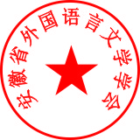

安徽省外国语言文学学会
2021.6.28

